Лабораторная работа №3

Тема: Численное решение нелинейных уравнений

(метод Лобачевского, метод Бернулли )

Задача

Найти корни уравнения

Теоретический материал

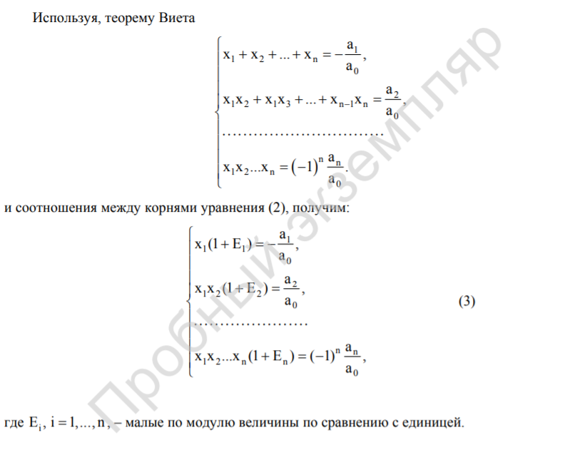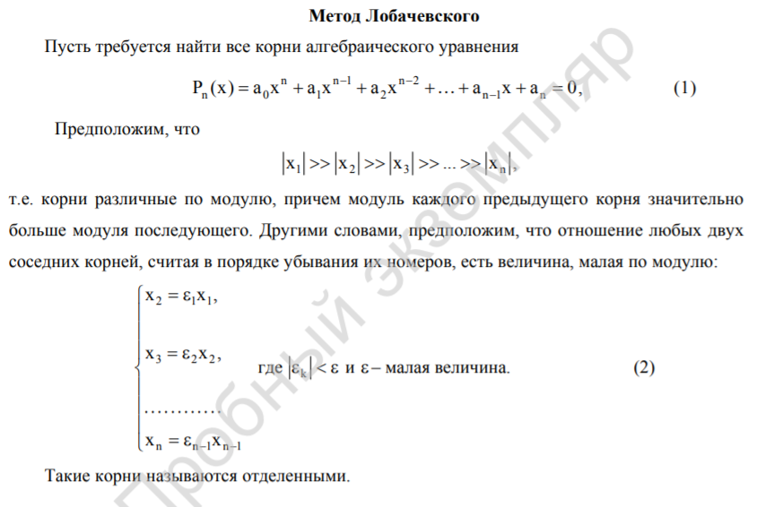

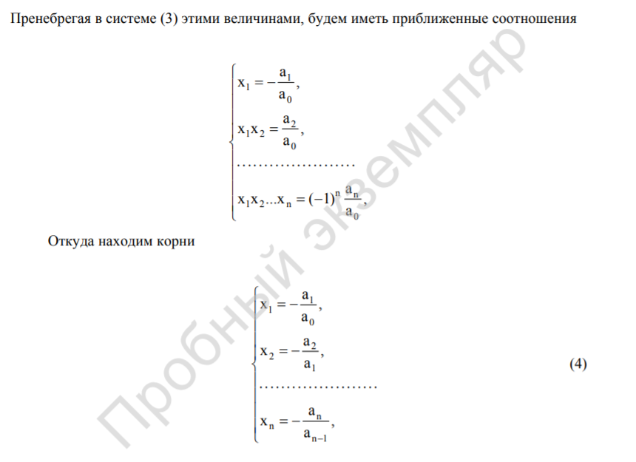

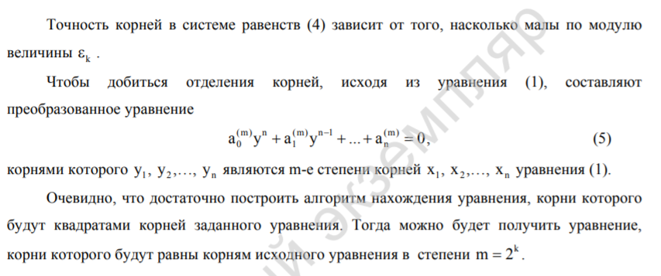

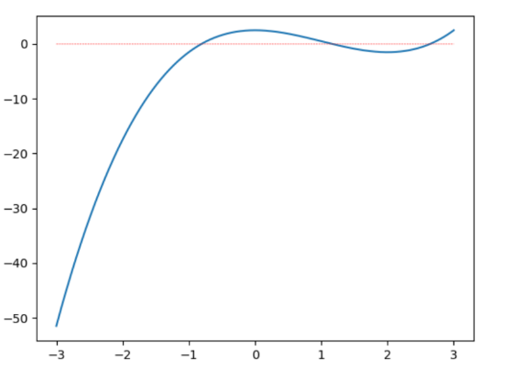Результаты вычисления

positive: 0.47722557505166113 to 4.0

negative: -2.4422495703074083 to -0.5

roots is: 2.6417835274533035, 1.1682546991935217, -0.8100377230156204